**APLIKASI PENGOLAAN UKM POLIBAN**

* Halaman Login

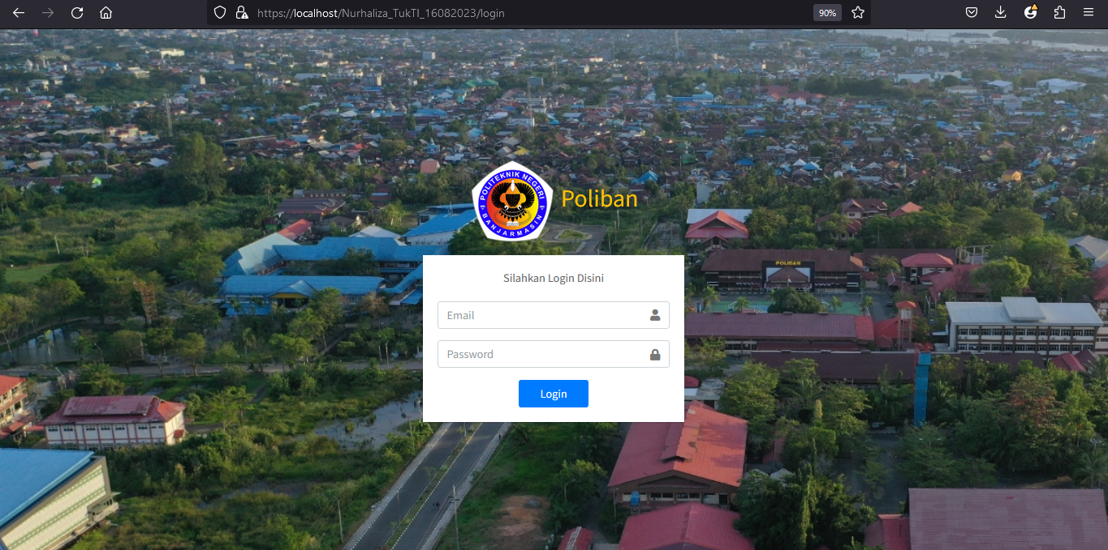

Gambar 1 Tampilan Halaman Login

* Halaman Home

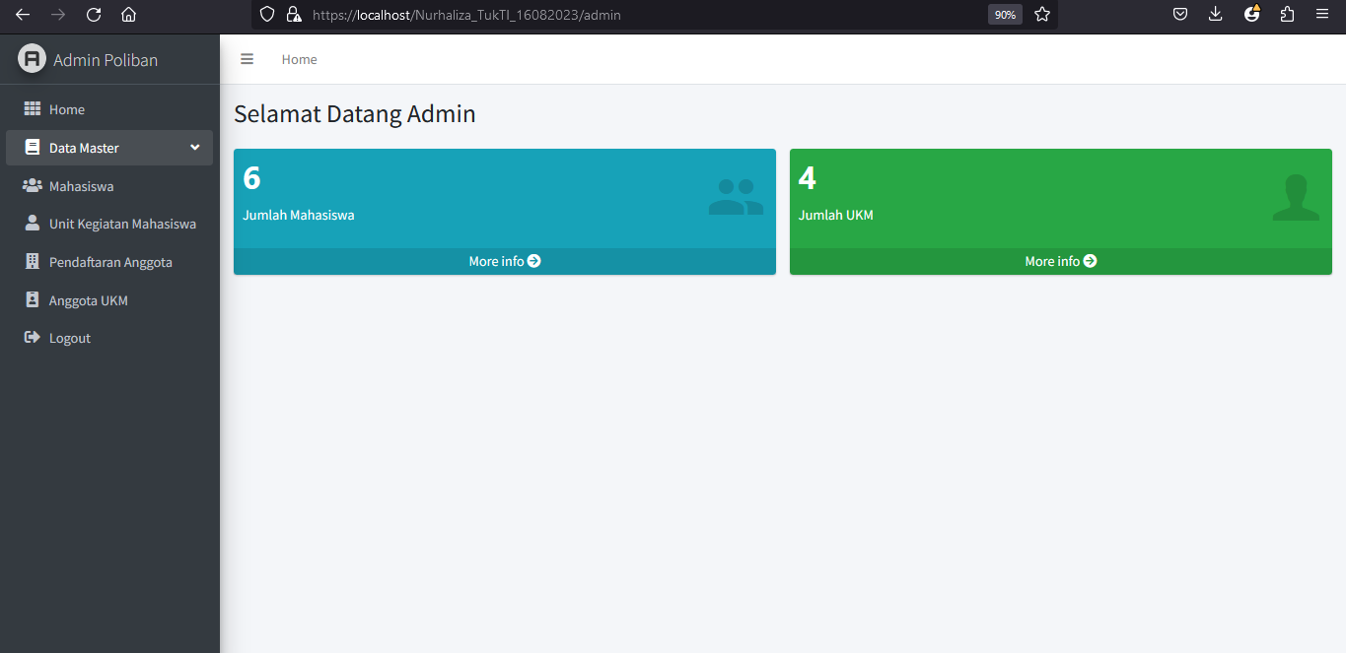

Gambar 2 Tampilan halaman home

* Halaman Mahasiswa

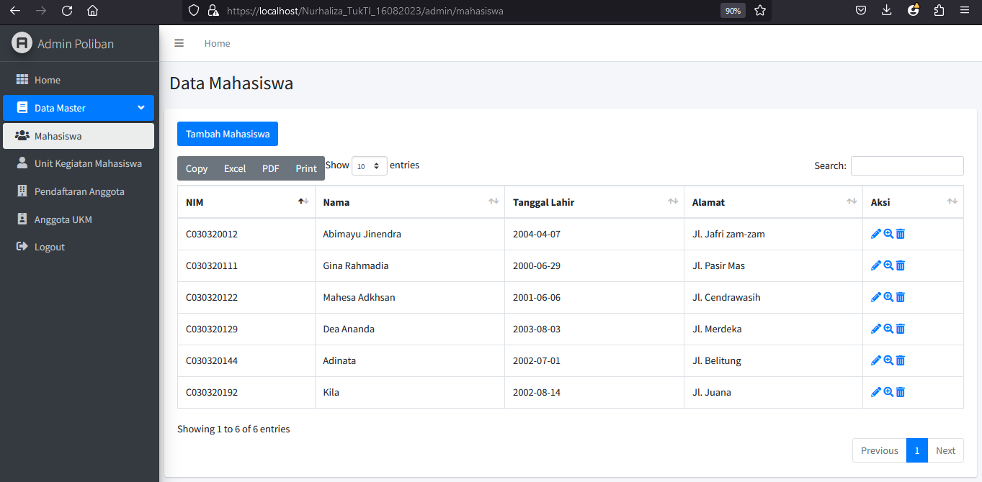

Gambar 3 Tampilan halaman data mahasiswa

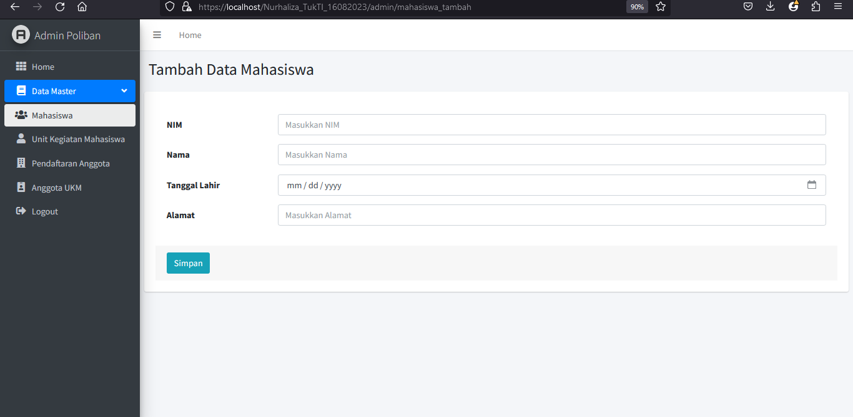

Gambar 4 Tampilan halaman tambah data mahasiswa

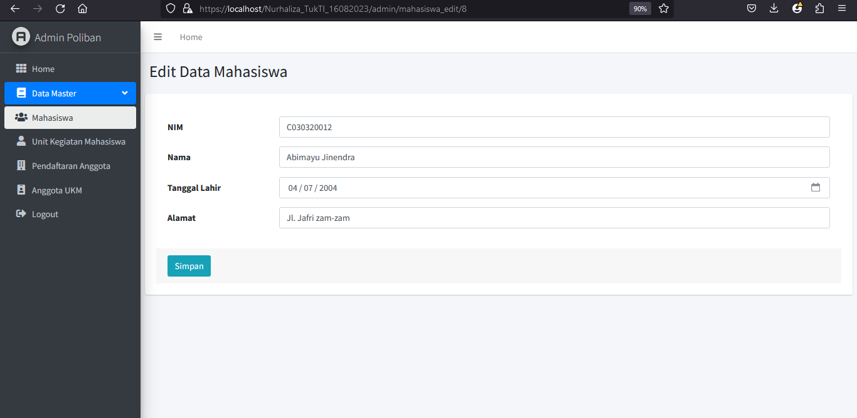

Gambar 5 Tampilan halaman edit data mahasiswa

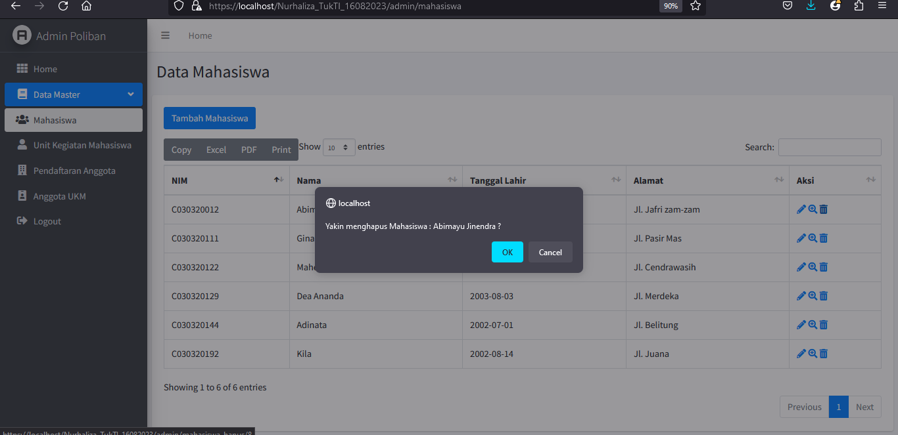

Gambar 6 Tampilan halaman hapus data mahasiswa

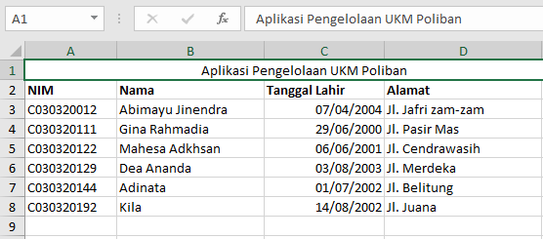

Gambar 7 Tampilan cetak excel data mahasiswa

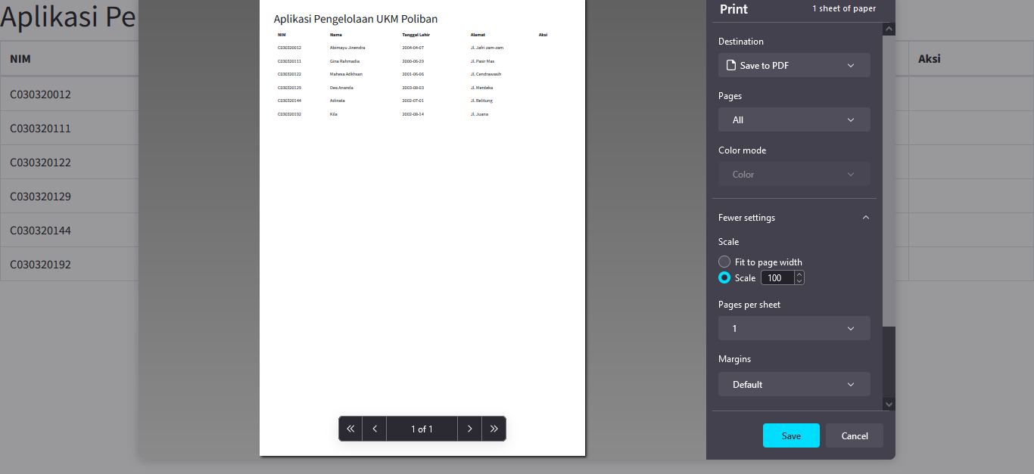

Gambar 8 Tampilan print data mahasiswa

* Halaman Unit Kegiatan Mahasiswa

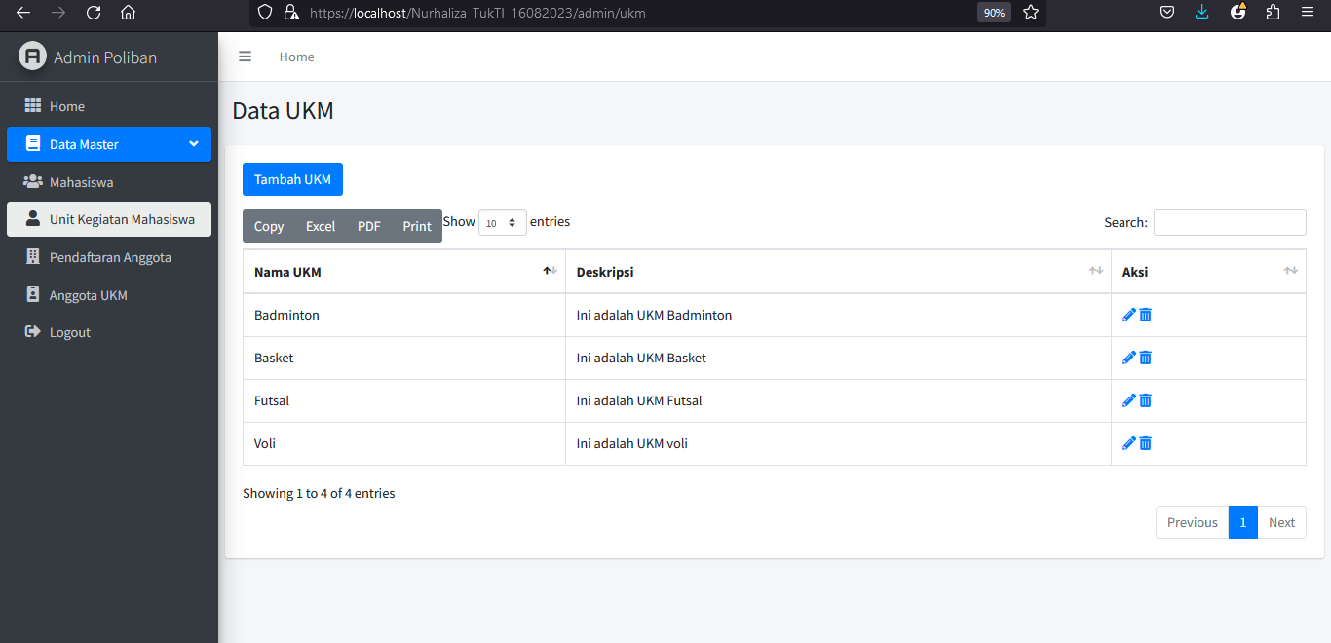

Gambar 9 Tampilan halaman data UKM

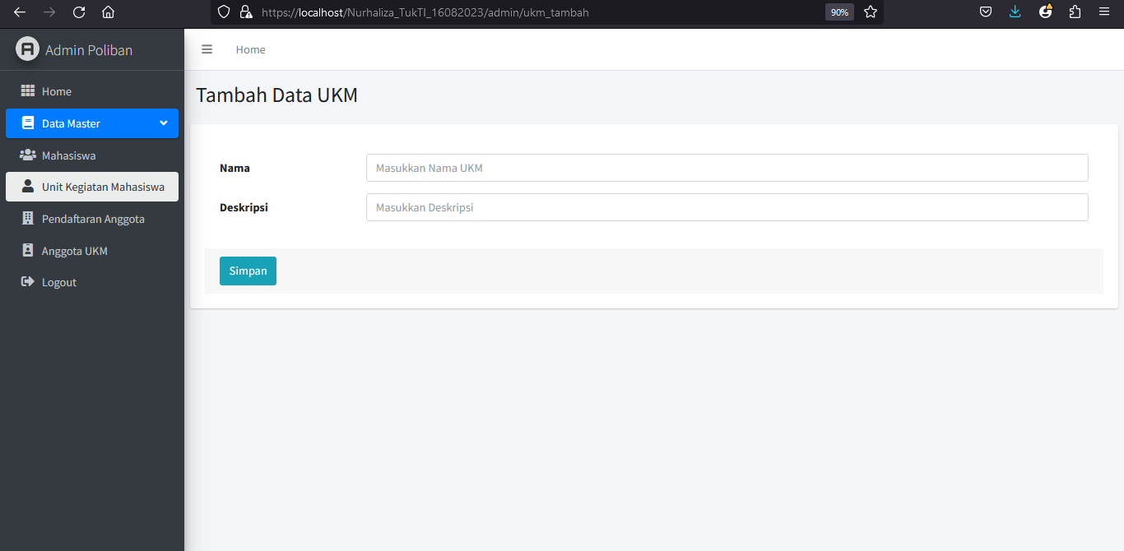

Gambar 10 Tampilan halaman tambah data UKM

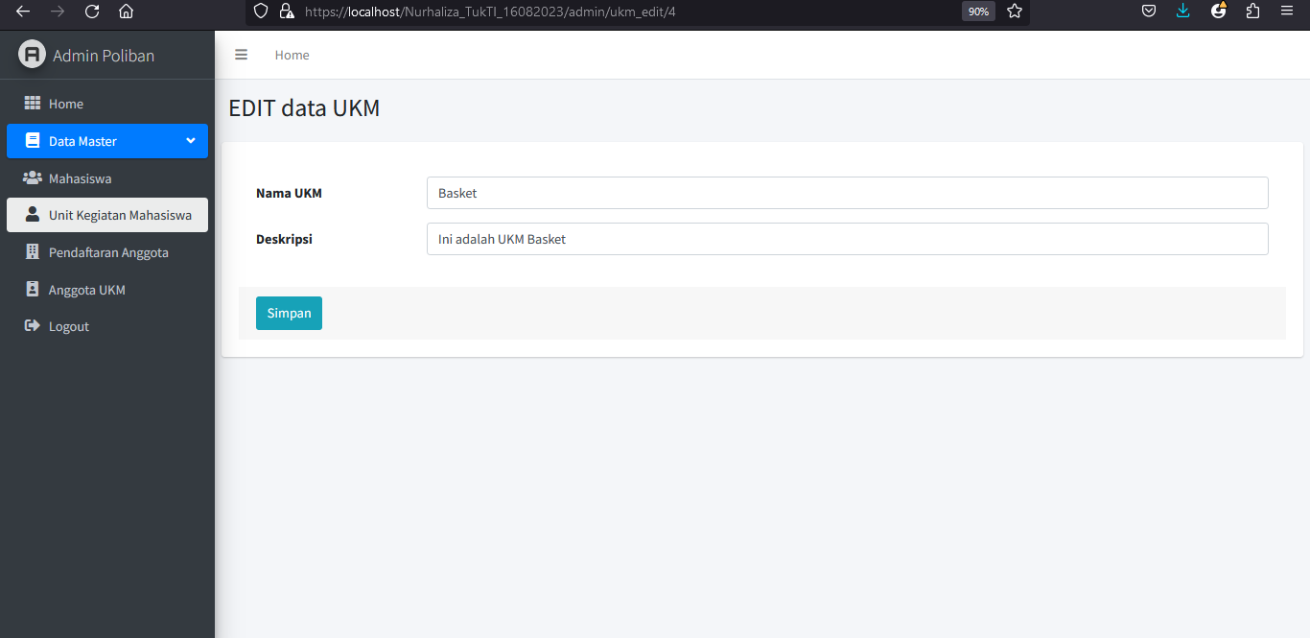

Gambar 11 Tampilan halaman edit data UKM

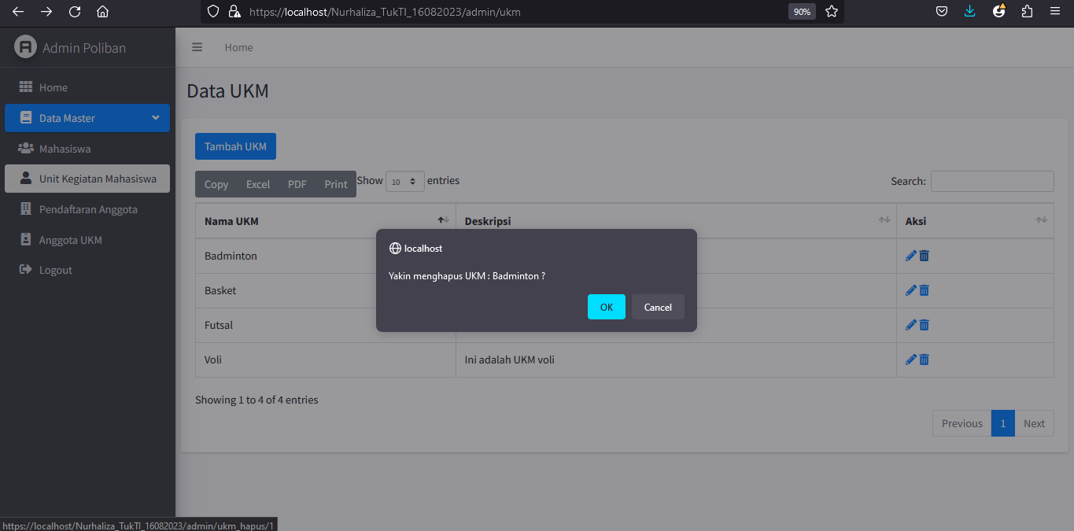

Gambar 12 Tampilan halaman hapus data ukm

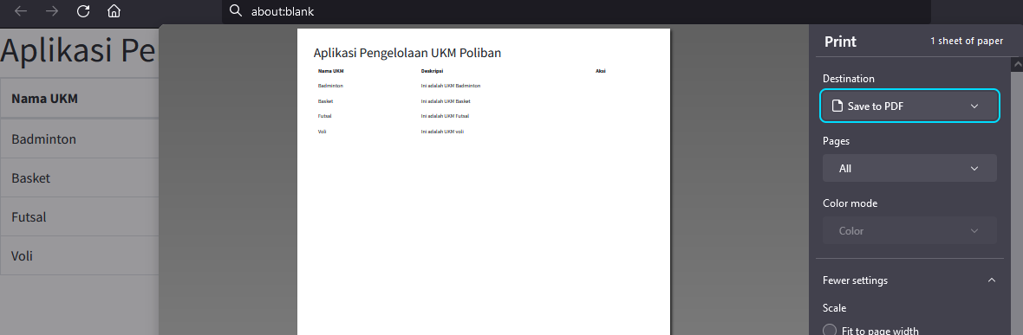

Gambar 13 Tampilan print data UKM

* Halaman Pendaftaran Anggota

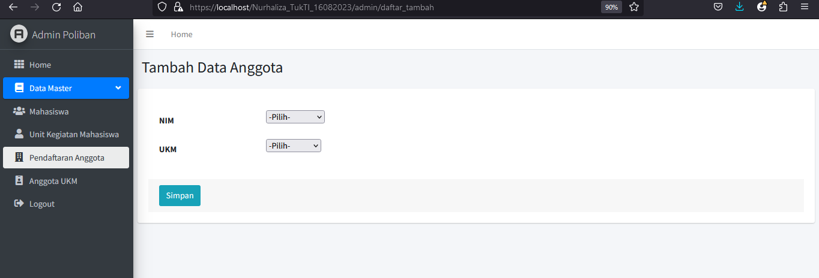

Gambar 14 Tampilan halaman tambah data anggota

* Halaman Anggota UKM

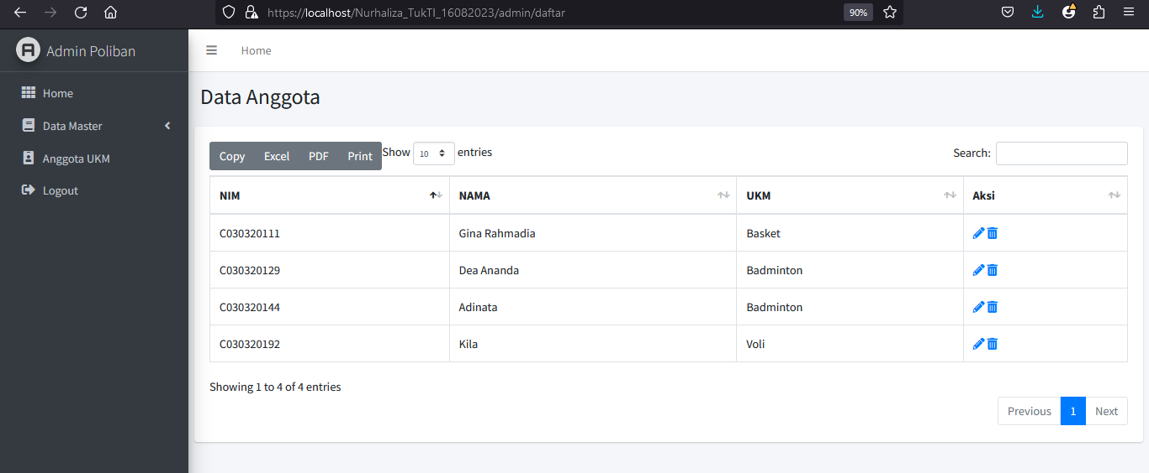

Gambar 15 Tampilan halaman data anggota

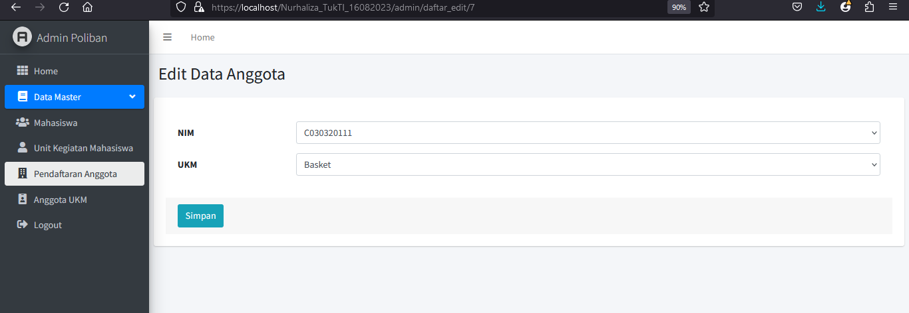

Gambar 16 Tampilan halaman edit data anggota

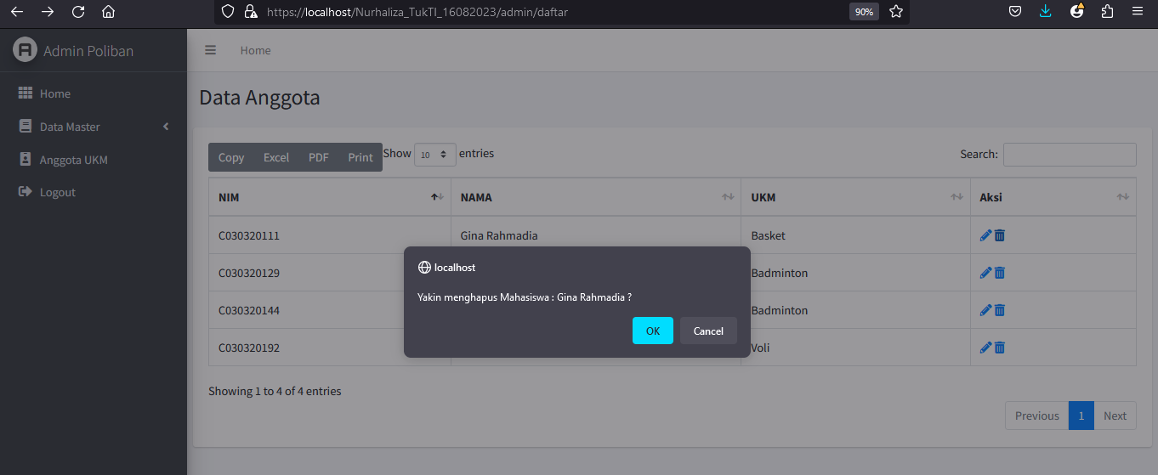

Gambar 17 Tampilan halaman hapus data anggota

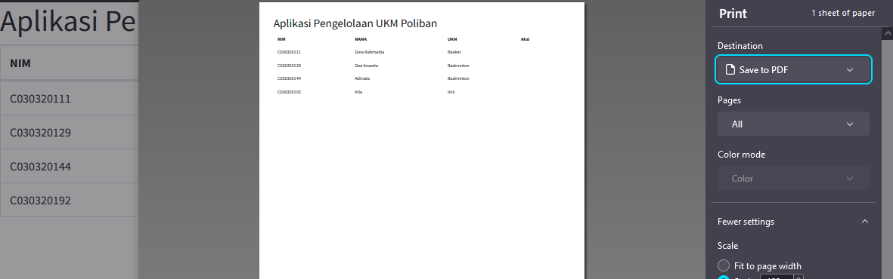

Gambar 18 Tampilan print data anggota